学生线上学习操作手册
- PC端：
1、使用电脑浏览器输入网址：https://dzzy.xuehangyxt.com
2.输入自己的学号、密码（注：初始密码为身份证后六位，身份证最后一位为“X”，要大写）及验证码登陆电脑端学习平台。

- 登录学习平台后可以在首页看到自己当前学期需要学习的所有课程，选择一门课程，点击开始学习即可进入学习界面。
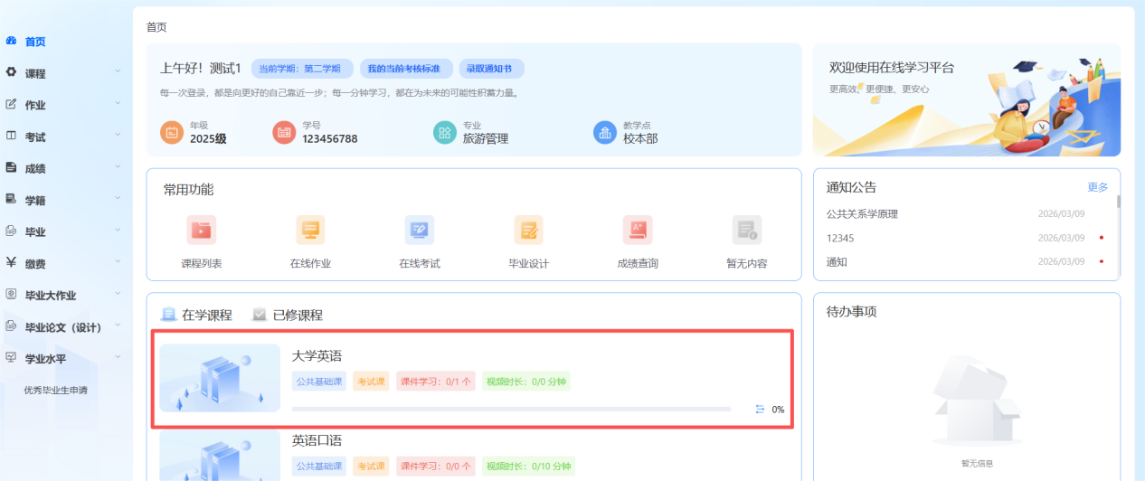

- 进入平台后也可找到并点击“课程列表”，即可显示本学期所需学习的所有课程，选择一门课程，点击开始学习即可进入课程界面。
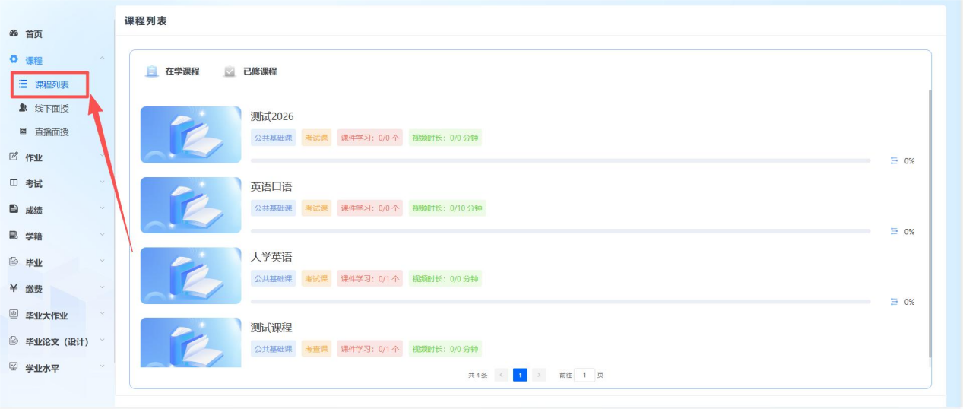
- 进入课程界面后，根据目录从第一章开始点击视频课程学习即可。
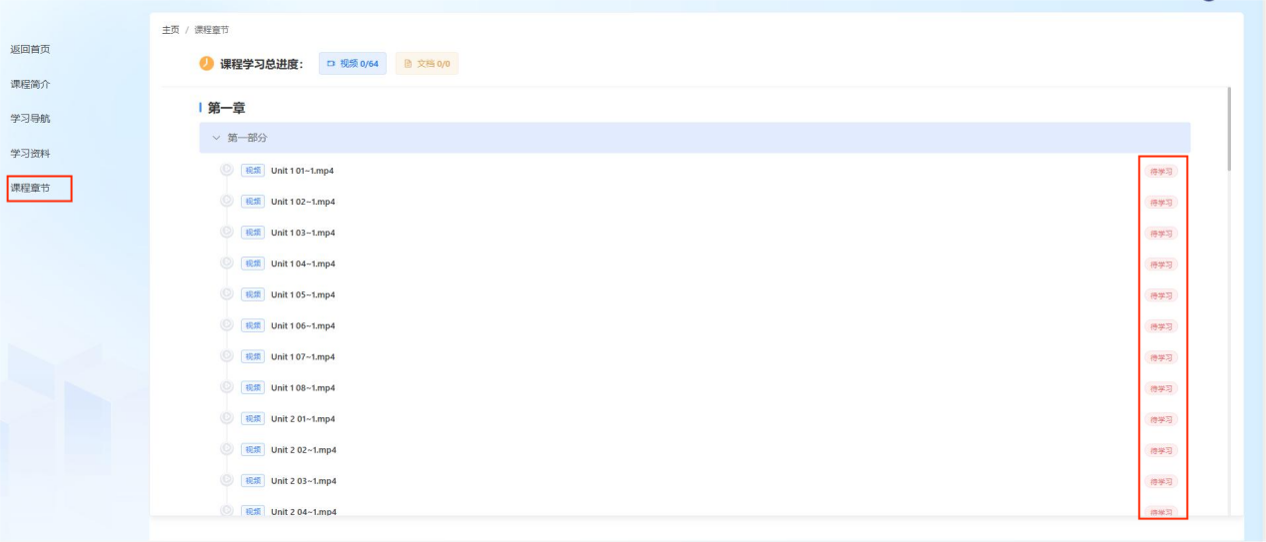

- 如何完成作业？
进入首页后点击左侧功能栏“作业”，进行作答。
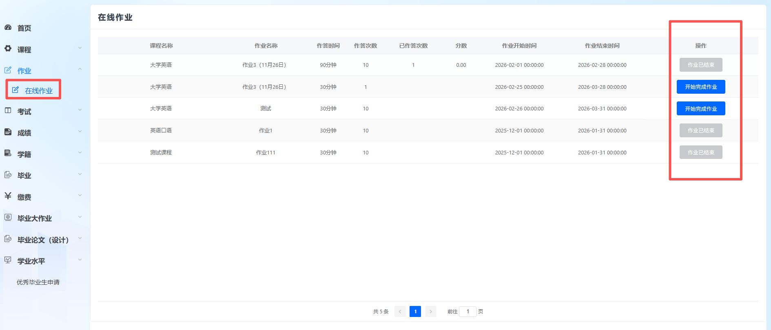
- 如何进行期末考试/补考作答？
进入首页后点击左侧功能栏“考试-在线考试”，进行期末考试作答。根据学校下达的补考通知，点击“考试-补考”，可对不合格的课程进行补考。
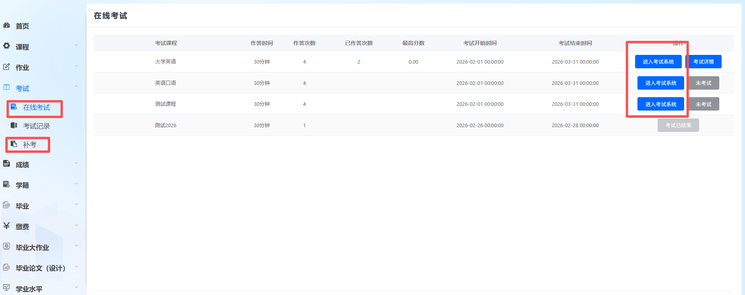

- 手机移动端登陆学习：
1、使用手机浏览器输入网址：https://dzzy.xuehangyxt.com
2.输入自己的学号、密码（注：初始密码为身份证后六位，身份证最后一位为“X”，要大写）及验证码登陆手机浏览器学习平台。
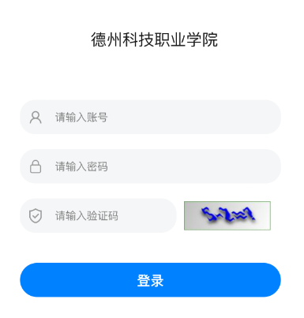
3.进入平台后可在“课程学习”看到自己当前学期需要学习的所有课程。
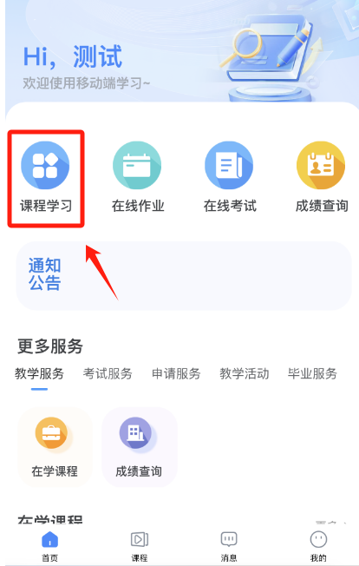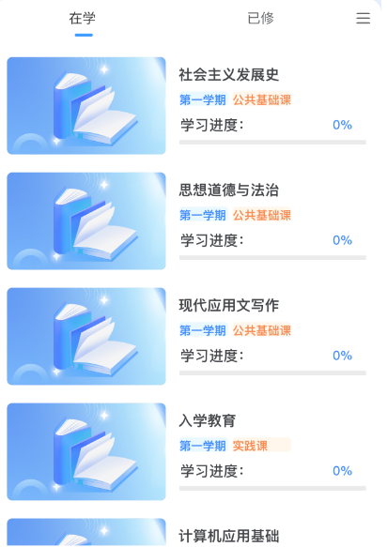

- 返回首页，点击左下角的“课程”，即可显示在修所有课程及学习进度。
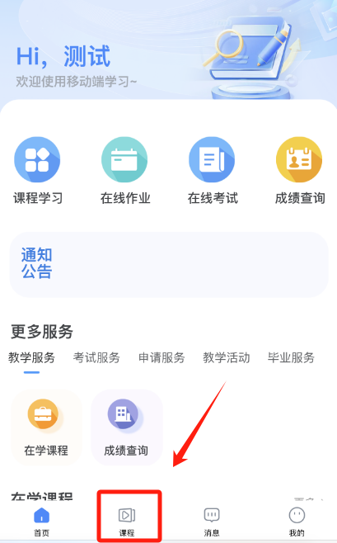
- 选择一门课程，根据目录从第一章开始点击视频课程学习即可。
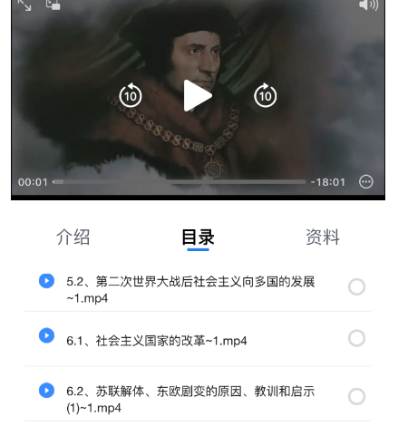

- 如何完成作业？
进入首页后点击“作业”，进行作答。
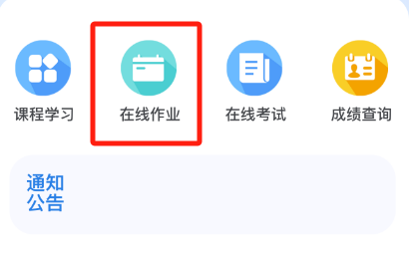
- 如何进行期末考试/补考作答？
进入首页后点击“在线考试”，进行期末考试作答。根据学校下达的补考通知，点击“考务服务-补考”，可对不合格的课程进行补考。
